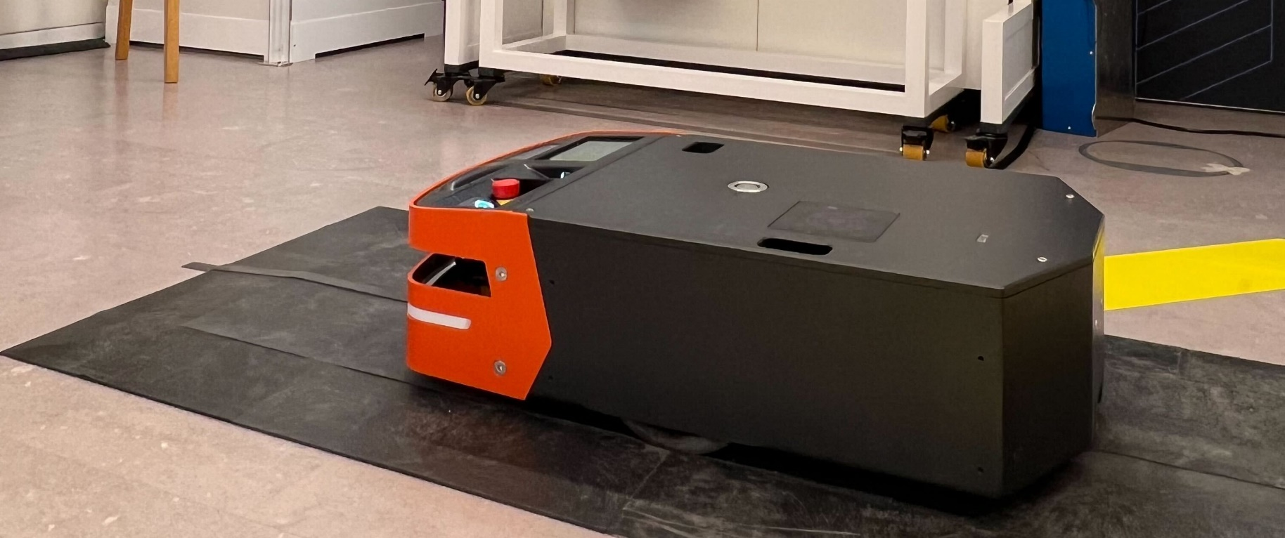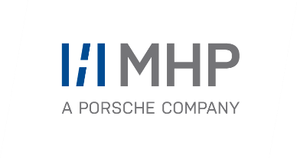

MHP auf der LogiMAT 2024 in Stuttgart mit dem FleetExecuter und der neuen Lösung supply_it aus dem ICS-Portfolio (Foto: MHP).

PRESSE-INFORMATION

30. Januar 2024

**Management- und IT-Beratung MHP auf der LogiMAT 2024**

**MHP stellt Lösungen für ganzheitliche Intralogistik vor**

**Presse-Kontakt**

MHP Management- und IT-Beratung GmbH

**Benjamin Brodbeck**

Leitung Öffentlichkeitsarbeit und Presse

+49 (0) 152 33 14 58 09

[Benjamin.Brodbeck@mhp.com](mailto:Benjamin.Brodbeck@mhp.com)

[](https://www.linkedin.com/in/benjaminbrodbeck/)

**Rebecca Vlassakidis**

Öffentlichkeitsarbeit und Presse

+49 (0) 152 55 86 1049

[Rebecca.Vlassakidis@mhp.com](mailto:Rebecca.Vlassakidis@mhp.com)

[](https://www.linkedin.com/in/rebecca-vlassakidis-07073196/)

MHP Media / Newsroom

https://www.mhp.com/de/insights/newsroom

* MHP als Aussteller auf der LogiMAT 2024 in Stuttgart in Halle 6, Stand B33
* Messe-Highlights: FleetExecuter und supply_it
* Neue Lösung supply_it für die Inhouse-Logistikplanung aus dem ICS-Portfolio
* Aus der Praxis: FleetExecuter im Einsatz bei Porsche in Zuffenhausen

**Ludwigsburg** – Mit der bereits erfolgreichen Flottenmanagement-Lösung, dem MHP FleetExecuter, sowie der neuen Intralogistik-Lösung supply_it aus dem ICS-Portfolio wird die Management- und IT-Beratung MHP auf der LogiMAT 2024 vertreten sein. Vom 19. bis 21. März stellt die Tochtergesellschaft der Porsche AG die beiden Softwarelösungen für eine effiziente und kosteneffektive Intralogistik auf der internationalen Fachmesse für Intralogistik-Lösungen und Prozessmanagement in Stuttgart vor.

Julian Popp, Associated Partner bei MHP: „Um die logistischen Herausforderungen innerhalb des Unternehmens, wie volatile Auftragsaufkommen, Fachkräftemangel, steigende Kosten sowie veränderte Produktions- oder Logistikanforderungen, abzufedern, kommt es immer mehr auf optimal aufeinander abgestimmte Prozesse an. Dazu zählt insbesondere ein automatisierter Material- und Warenfluss. Mit digitalen Lösungen wie dem MHP FleetExecuter oder supply_it lässt sich der Automatisierungsgrad erhöhen, optimale Materialbereitstellungen ermitteln und Mitarbeitende in ihrer Arbeit unterstützen.“

**Bis zu 20 Prozent effizientere Prozesse**

Der FleetExecuter ist ein softwarebasiertes Flottenmanagement, das in Verbindung mit Automated Guided Vehicles (AGVs) oder fahrerlosen Transportsystemen (FTS) für eine effiziente, kosteneffektive und nachhaltige Intralogistik sorgt. Es handelt sich dabei um eine zentrale und herstellerunabhängige Leitsteuerung, die auf Basis von Künstlicher Intelligenz, Cloud-Integration und Modularität AGVs unterschiedlicher Hersteller innerhalb der Logistik kontrolliert und organisiert. Sie sorgt für automatisierte und damit effiziente Betriebsabläufe, was der Einsatz bei dem Automobilzulieferer Faurecia oder bei Jungheinrich, einem führenden Lösungsanbieter für die Intralogistik, eindrucksvoll zeigt. Dort steuert der FleetExecuter den EKS 215a, das erste freitragende Hochhubfahrzeug, das für den effizienten Mischbetrieb in Lager und Produktion sorgt. Seit letztem Jahr nutzt der Automobilhersteller Porsche den FleetExecuter als zentrale Leitsteuerung in den Werken in Zuffenhausen. Die cloudbasierte Lösung von MHP orchestriert bei Porsche dabei nicht nur eine große Zahl von FTS, sondern auch die für den Prozess notwendigen Aufzüge, Tore und Anlagen.

**Neues ICS-Produkt supply_it – der intelligente Co-Pilot für Logistikplaner**

MHP ergänzt sein industrielles Cloud-Software-Portfolio um eine weitere Lösung für die Logistik. Die Software-as-a-Service-Lösung supply_it ist das Ergebnis einer erfolgreichen Partnerschaft mit Porsche Consulting. Beide Unternehmen haben ihre Expertise aus den Bereichen Supply-Chain-Management und Digitalisierung gebündelt.

Alexander Santiago, Product Manager supply_it bei MHP: „Mit supply_it entstehen neue Möglichkeiten für Logistikplaner, Transparenz zu erhalten und die steigenden Kosten im Blick zu behalten. Dabei sind Einsparungen von bis zu 10 Prozent der Inhouse-Logistikkosten möglich.“

Die Lösung bildet die komplexe Realität der Inhouse-Logistikprozesse ab. Im Kern handelt es sich um einen digitalen Zwilling, der diese Prozesse unter Berücksichtigung der Kosten und Restriktionen vom Wareneingang bis zum Verbauort abbildet. Dabei empfiehlt supply_it für jedes Bauteil die möglichen Anstell- und Prozessvarianten am Montageort und ermittelt die Konfiguration mit den geringsten Gesamtkosten. Das ist insofern für Unternehmen relevant, als viele ihre Logistikplanung hauptsächlich manuell vornehmen. Es kostet nicht nur sehr viel Zeit, sondern schlägt sich auch auf die Kosten nieder. Ganz konkret können bei der großen Anzahl an Bauteilen die Kosten lediglich für ausgewählte Bauteilumfänge oder spezifische Lösungen bewertet werden. Weiterhin geht mit zunehmender Komplexität der Planungsaufgabe ein exponentieller Anstieg des Zeitbedarfs einher. Deshalb ist häufig eine proaktive Kostenbetrachtung und -optimierung kaum möglich. Die Lösung supply_it birgt daher großes Potenzial, die Logistikplanung nachhaltig zu gestalten.

**Live-Demonstrationen und Expertengespräche auf der LogiMAT 2024**

Besucher der LogiMAT 2024 sind herzlich eingeladen, den Stand B33 in Halle 6 von MHP zu besuchen, um den FleetExecuter und supply_it in Live-Demonstrationen zu erleben und sich in persönlichen Gesprächen mit unseren Experten über die transformative Wirkung dieser SaaS-Lösungen auszutauschen.

Am 19. März 2024 hält Julian Popp außerdem den Vortrag „Smart intralogistics: the FleetExecuter as the key to increasing efficiency and optimizing processes“ um 10:00 Uhr im Forum South in Halle 8.

Über die Lösungen sowie logistischen Herausforderungen sprechen Michael Appel und Julian Popp gerne mit Ihnen. Interviews werden auf Anfrage jederzeit und vor Ort ermöglicht.

**Ein Bild, das Text, Schrift, Grafiken, weiß enthält.
**

**Über MHP**

Als Technologie- und Businesspartner digitalisiert MHP seit 27 Jahren die Prozesse und Produkte seiner weltweit rund 300 Kunden in den Bereichen Mobility und Manufacturing und begleitet sie bei ihren IT-Transformationen entlang der gesamten Wertschöpfungskette. Für die Management- und IT-Beratung steht fest: Die Digitalisierung ist einer der größten Hebel auf dem Weg zu einem besseren Morgen. Daher berät die Tochtergesellschaft der Porsche AG sowohl operativ als auch strategisch in Themenfeldern, wie beispielsweise Customer Experience und Workforce Transformation, Supply Chain und Cloud Solutions, Platforms & Ecosystems, Big Data und KI sowie Industrie 4.0 und Intelligent Products. Die Unternehmensberatung agiert international, mit Hauptsitz in Deutschland und Tochtergesellschaften in den USA, Großbritannien, Rumänien und China. Über 4.500 MHPlerinnen und MHPler vereint der Anspruch nach Exzellenz und nachhaltigem Erfolg. Dieser Anspruch treibt MHP weiter an – heute und in Zukunft.

[www.mhp.com](http://www.mhp.com)